以全方位自主學習推展校本 STEAM 課程
同意通知書: 校長
致校長：

香港大學教育應用資訊科技發展中心 (CITE) 受優質教育基金資助進行「以全方位自主學習
推展校本 STEAM 課程」計劃。本計劃為期 1 年，由 1/9/2023 至 31/8/2024。本計劃的服務對
象為香港高小班級(小四至小六)及初中班級(中一至中三)。

本計劃旨在支援教師以促進其專業發展，以提升他們設計及評估 STEAM 教育中的自主學習能力，以促進學生整合和應用與 STEAM 教育相關的不同學科的知識與技能，並在探究或創新中培養自主學習能力及企業家精神。本計劃更會發展 STEAM 教育的網絡以增進學校持續發展的潛能。

為了達成上述目的，我們希望取得閣下的同意：
- 以計劃學校校長的身份參與以下活動:
  - 參與網上問卷調查(約20分鐘)及個人訪談 (約45分鐘，會錄音)。問卷和訪談於學期初及各學年終結進行，内容是有關以自主學習、STEAM教學創新及學校多層領導在貴校的發展情況/進程；
  - 允許我們在閣下參與的計劃會議中進行錄音 (包括觀課後解說活動的討論及領導學習圈會議)；及
  - 允許我們在計劃中舉辦的公眾活動，包括計劃的頒獎禮及推廣活動進行錄像。
- 在 貴校進行以下相關計劃的資料搜集活動：
  - 參與計劃的學生(約20分鐘)、教師 (約20分鐘)填寫網上問卷。問卷調查於計劃學期初與學期終結進行；
  - 教師參與每年在學期初與學期終結各一次的教師焦點小組訪談 (約 45 分鐘,會
錄音)。內容是關於計劃的目標、推行情況、計劃活動及支援；
  - 本計劃大學成員與計劃教師的共同備課及課後研討 (會錄音) ；
  - 在指定的課堂進行觀課及拍攝
  - 在觀課後由CITE工作人員進行學生焦點小組討論(約20 分鐘，會錄音及錄影)，如學生不同意被錄影，會安排在鏡頭以外或模糊其影像；目的是了解教師通過計劃活動所共同設計的課程單元的成效，收集教師為本計劃在學校推行所製作的課程文件及資源；
  - 經老師同意收集學生在本計劃相關的課業樣本、相關製成品及網上參與數據；及
  - 收集作為資源學校反思的資料 (只適用於資源學校) 。
- 貴校有關計劃的學習設計和課程材料、學生有關課題的作品樣本和計劃研討會和活動期間提供的一些材料，於計劃的網頁展示以作推廣及教師培訓與學術研究之用途。所有資料在出版之前，我們將諮詢各學校的教師。

我們預期這個計劃會有以下各項的獲益：
- 參與教師能夠：
  - 認識有關「自主學習」及STEAM理論、教學法的相關知識及技巧，及其在相關學習領域的推行及評估策略；
  - 學習有關自主學習及STEAM的電子學習設計，以及使用iLAP平台去推行他們的電子學習設計及評估；及
  - 通過計劃活動，例如包括校內及校外教師的共同備課、同儕觀課，享受團隊合作及同儕學習；
- 參與計劃班別的學生將參與相關的課堂進行有關以自主學習促進STEAM教學創新的體驗，以培養他們的創造力、協作力、解難能力； 創新學習精神及企業家精神。
- 建立多層次的學習領導圈，學校校長及其他領導團隊成員能透過本計劃的領導學習圈會議、學校間的觀課、課後研討等，與其他學校的領袖進行同儕學習和分享知識。
- 透過建立資源學校推展創新策略和途徑，促進並擴展領導網絡學習。
計劃活動及資料搜集部份將會用作學術研究、教師專業發展及達成上述計劃目的。所有計劃收集到的資料將會保密。刪去個人資料後，所有電子資料將會儲存在安全及具密碼保護的伺服器；而紙本資料將妥善存放於本中心之上鎖文件櫃。配對識別碼文件將被加密並單獨存儲
，只有授權人員才能持有該文件的密碼，保存直到計劃結束後五年。所有刪除個人資料的檔案將會無限期地保存。參加者有權要求檢示與其本人所提供的資料，亦可要求銷毀部分或全部其提供的紀錄。

閣下的參與乃屬自願性質，閣下可以隨時拒絕參與，而不會有任何負面影響。若對計劃有任何疑問，可聯絡高柏安女士（電話：2241-5113）。若對作為一位研究對象參與是次研究的權利有疑問，請聯絡香港大學研究操守委員會（電話：2241-5267）（參考號碼：EA1909009）。

請閣下填妥相關的回條，並於2023年9月13日或之前交給高柏安女士。謝謝！

香港大學
教育學院 資訊及科技教育部教授
教育應用資訊科技發展研究中心副主任

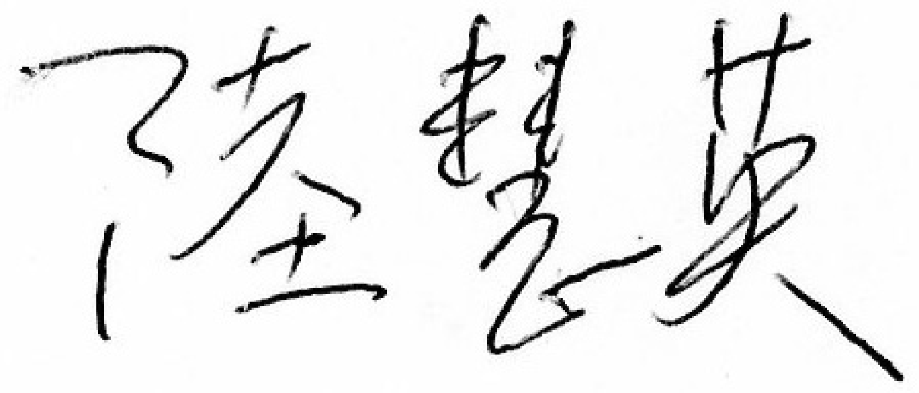
羅陸慧英教授 謹啟
2023年8月25日
以全方位自主學習推展校本 STEAM 課程
同意通知書: 校長
回條

本人確認已閱讀有關於參與「以全方位自主學習推展校本 STEAM 課程」計劃的信件。

本人 同意 / 不同意* 參與及支持以下計劃的活動推行:
- 以計劃學校校長的身份參與以下活動:
- 參與網上問卷調查(約20分鐘)及個人訪談 (約45分鐘) 的錄音。問卷和訪談於學期初及各學年終結進行，内容是有關以自主學習、STEAM教學創新及學校多層領導在貴校的發展情況/進程；
- 計劃會議中進行錄音 (包括觀課後解說活動的討論及領導學習圈會議)；及
- 在計劃中舉辦的公眾活動，包括計劃的頒獎禮及推廣活動進行錄像。
- 在 貴校進行以下相關計劃的資料搜集活動：
- 參與計劃的學生(約20分鐘)、教師 (約20分鐘)進行網上問卷。問卷調查於計劃學期初與學期終結進行；
- 教師參與每年在學期初與學期終結各一次的教師焦點小組錄音訪談 (約 45 分
鐘)。內容是關於計劃的目標、推行情況、計劃活動及支援；
- 本計劃大學成員與計劃教師的共同備課及課後研討的錄音；
- 在指定的課堂進行觀課及拍攝；
- 在觀課後由CITE工作人員抽取學生進行焦點小組討論(約 20 分鐘，會錄音及並錄影)，如學生不同意被錄影，會安排在鏡頭以外或模糊其影像；目的是了解教師通過計劃活動所共同設計的課程單元的成效；
- 收集教師為通過本計劃在學校實施時所製作的推行計劃的課程設計、評估設計及相關的資源；
- 經老師同意收集學生在本計劃相關的課業樣本、相關製成品及網上參與數據；及
- 收集作為資源學校反思的資料 (只適用於資源學校) 。
- 貴校有關計劃的學習設計和課程材料、學生有關課題的作品樣本和計劃研討會和活動期間提供的一些材料，於計劃的網頁展示以作推廣及教師培訓與學術研究之用途。所有資料在出版之前，我們將諮詢各學校的教師。
學校名稱：
校長名稱：
校長簽署： |  | 日期：
請閣下填妥本回條，並於2023年9月13日或之前交給高柏安女士。
*請刪去不適用的

